



**CARDENETE**

SUBDELEGACIÓN DEL GOBIERNO EN CUENCA

**16 de febrero a partir de las 10:00 horas**

**[LUGAR] [ej. “Salón de Plenos del Ayuntamiento”]**

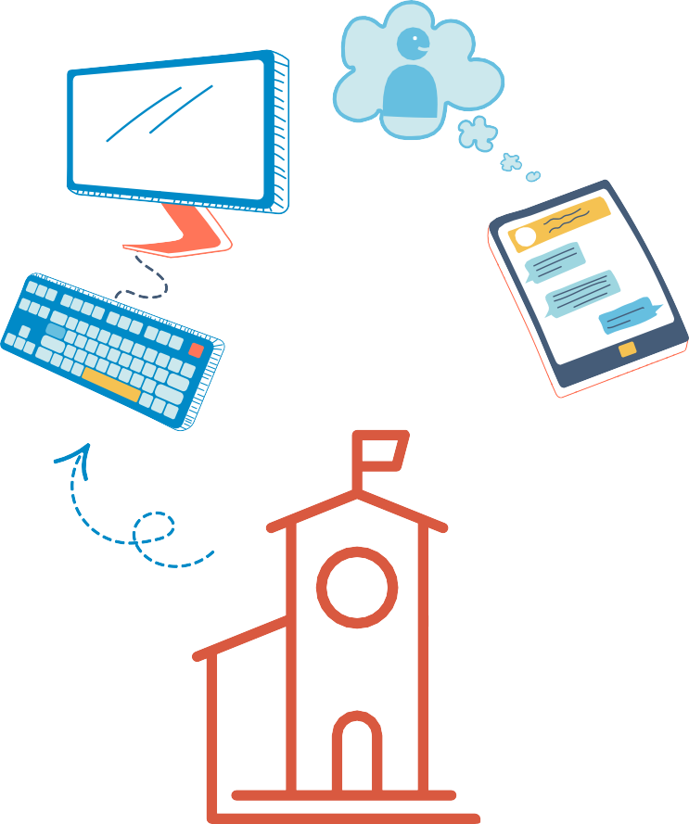

**Te asesoramos con tus trámites y gestiones más habituales, resolvemos tus dudas y te facilitamos el certificado digital y Cl@ve permanente para que puedas relacionarte electrónicamente con las Administraciones Públicas**

**oiacXXXX@correo.gob.es**

**Subdelegación del Gobierno en XXXX (plaza de XXXX, 3)**

**XXX XXX XXX**